**CENTRO PAULA SOUZA**

**FATEC OURINHOS**

**ANÁLISE E DESENVOLVIMENTO DE SISTEMAS**

**DAIANE CAMARGO**

**ESTEVAM FRIAS DO NASCIMENTO**

**LÍZIA AUGUSTA ARANTES COUTINHO**

**LUCAS DA COSTA FIRMINO**

**MARCOS ROGÉRIO PEREIRA**

**SISTEMA GERENCIADOR DE ORÇAMENTO PARA GRÁFICA**

**Versão 1.0**

**OURINHOS**

**2018DAIANE CAMARGO**

**ESTEVAM FRIAS DO NASCIMENTO**

**LÍZIA AUGUSTA ARANTES COUTINHO**

**LUCAS DA COSTA FIRMINO**

**MARCOS ROGÉRIO PEREIRA**

**SISTEMA GERENCIADOR DE ORÇAMENTO PARA GRÁFICA**

**Versão 1.0**

Trabalho apresentado como requisito parcial para obtenção de notas na matéria de Engenharia de Software e inicialização do levantamento de requisitos do tema proposto para a matéria.

Professora: Viviane Bartholo e Silvia H.O. Santos

**OURINHOS**

**2018**

**Gerenciamento de configuração**

|  |  |  |
| --- | --- | --- |
| **Data** | **Atividade** | **Responsável** |
| 15/09/17 | RF01: Cadastrar usuário | Estevam |
| 15/09/17 | RF02: Efetuar Login | Marcello |
| 15/09/17 | RF03: Cadastrar Cliente | Marcos |
| 15/09/17 | RF04: Cadastrar Tipo de Medidas | Daiane |
| 15/09/17 | RF05: Cadastrar Tipo de Materiais | Lízia |
| 18/09/17 | RF06: Cadastrar Fornecedor | Todos os integrantes |
| 07/11/17 | RF07: Solicitar Entrada de Materiais no Estoque | Daiane |
| 07/11/17 | RF08: Cadastrar Estoque de Materiais | Daiane |
| 14/11/17 | RF09: Cadastrar Serviços | Marcos |
| 14/11/17 | RF10: Gerar Orçamento | Lízia |
| 19/11/17 | Protótipo de Telas | Estevam |
| 20/11/17 | Diagrama Caso de Uso: RF01; RF03 | Daiane |
| 20/11/17 | Diagrama Caso de Uso: RF04; RF07 | Marcos |
| 20/11/17 | Diagrama Caso de Uso: RF02 | Marcello |
| 21/11/17 | Diagrama Caso de Uso: RF05; RF06 | Lízia |
| 20/11/17 | Diagrama Caso de Uso: RF08; RF09 | Estevam |
| 21/11/17 | Diagrama Caso de Uso: RF10 | Todos os integrantes |
| 21/11/17 | Requisitos Não Funcionais | Todos os integrantes |
| 28/02/18 | Correção Geral | Silvia |
| 02/03/18 | Correção para reenvio | Todos os integrantes |
| 15/03/18 | Correção dos requisitos funcionais | Daiane, Estevam |
| 28/03/18 | Correção do documento de requisitos | Lízia |
| 11/04/18 | Elaboração dos diagramas de sequência e atividades | Marcos, Estevam, Lízia e Daiane |
| 18/04/18 | Elaboração dos diagramas de Caso de Uso, atividade, sequência e classe dos novos requisitos funcionais | Todos os integrantes |

Sumário

1. Introdução ao documento 7

1.1 Tema 7

1.2. Objetivo do Projeto 7

1.3. Delimitação do Problema 8

1.4. Justificativa da Escolha do Tema 8

1.5. Método de Trabalho 8

1.6. Organização do Trabalho 9

1.7. Glossário 10

2. Descrição Geral do Sistema 11

2.1. Descrição do Problema 11

2.2. Objetivo do Sistema 12

2.3. Principais envolvidos e suas Características 12

2.3.1. Usuários do Sistema 12

2.3.2. Desenvolvedores do Sistema 12

2.4. Regras de Negócio 13

3. Requisitos 14

3.1 Requisitos Funcionais 14

RF01 - Cadastrar usuário 14

RF02 - Efetuar Login 15

RF03 – Cadastrar Clientes 15

RF04 – Relatório de Clientes 15

RF05 - Cadastrar Matéria-Prima 16

RF06 – Relatório de Matéria-prima 16

RF07 - Cadastrar Fornecedor 16

RF08 – Relatório de Fornecedores 17

RF09 - Cadastrar Materiais 17

RF10– Relatório de Materiais 17

RF11 – Entrada e Saída de Matéria Prima 17

RF12 – Relatório de Entradas e Saídas de Matéria-Prima 18

RF13 - Cadastrar Serviços 18

RF14 – Relatório de Serviços 18

RF15 - Gerar Orçamento 19

RF16 – Relatório de Orçamentos 19

RF17 – Homologar venda 20

RF18 – Relatório de Vendas Homologadas 20

3.2 Requisitos Não Funcionais 21

RNF01 – Requisito de Segurança de Acesso 21

RNF02 – Requisito de Usabilidade 21

RNF03 - Requisitos de Interface 21

RNF04 - Requisito de Manutenção 21

4. Diagramas de Caso de Uso 22

4.1 Diagrama de Caso de Uso: Cadastrar Usuário 22

4.2 Diagrama de Caso de Uso: Efetuar Login 24

4.3 Diagrama de Caso de Uso: Cadastrar Cliente 26

4.4 Diagrama de Caso de Uso: Cadastrar Matéria-Prima 28

4.5 Diagrama de Caso de Uso: Cadastrar Fornecedor 30

4.6 Diagrama de Caso de Uso: Cadastro de Material 32

4.7 Diagrama de Caso de Uso: Entrada e Saída de Material 34

4.8 Diagrama de Caso de Uso: Cadastro de Serviços 35

4.9 Diagrama de Caso de Uso: Gerar Orçamento 36

4.10 Diagrama de Caso de Uso: Homologar Venda 38

5. Diagrama de Classe 40

6. Protótipos de Telas 41

7. Diagrama de Sequência 60

8. Diagrama de Atividade 64

9. Modelagem do Banco de Dados 68

**Lista de Figuras**

Figura 1 – Modelo Cascata (fonte: Pressman, 2006) 9

Figura 2 - Diagrama de Classes 40

Figura 3 - Protótipo de Tela - Tela Inicial 41

Figura 4 - Protótipo de Tela - Cadastro Usuário 42

Figura 5 - Protótipo de Tela - Gerar Orçamento 43

Figura 6 - Protótipo de Tela - Alterar Clientes 44

Figura 7 - Protótipo de Tela - Alterar Fornecedor 45

Figura 8 - Protótipo de Tela - Alterar Materiais 46

Figura 9 - Protótipo de Tela - Alterar Serviços 47

Figura 10 - Protótipo de Tela - Alterar Usuário 48

Figura 11 - Diagrama de Sequencia – Login 60

Figura 12 - Diagrama Sequencia - Cadastrar Cliente 60

Figura 13 - Diagrama de Sequência - Gerar Orçamento 61

Figura 14 – Diagrama de Sequência - Cadastro Fornecedor 61

Figura 15 – Diagrama de Sequência - Cadastro Material 62

Figura 16 – Diagrama de Sequência - Cadastro Matéria-Prima 62

Figura 17 – Diagrama de Sequência - Cadastro Usuário 63

Figura 18 – Diagrama de Sequência - Homologar Venda 63

Figura 19 - Diagrama de Atividade - Login 64

Figura 20 – Diagrama de Atividade – Cliente 65

Figura 21 – Diagrama de Atividade – Cadastro Usuário 66

Figura 22 - Diagrama de Atividade - Gerar Orçamento 67

Figura 23 - Modelagem Banco de Dados - Workbench 67

# Introdução ao documento

Será apresentado nesse trabalho os motivos e o início da análise de como irá decorrer o processo de desenvolvimento de um sistema de orçamentos para gráfica. A ideia do sistema surgiu quando um colega de sala comentou sobre a falta de agilidade na hora de realizar cálculos para os clientes na gráfica onde trabalha. Reclama-se muito da falta de confiança na exatidão dos cálculos dos custos finais cobrados e na demora do processo de atendimento fazendo assim com que os clientes fiquem esperando. O papel para com a gráfica é agilizar o processo de atendimento, com um sistema automatizado que auxilie o usuário nas etapas de como realizar um orçamento trazendo assim como resultado total confiança em relação ao custo cobrado.

Com o ciclo de vida do projeto iniciado, é necessário que ele tenha relacionamento entre as etapas e atividades de cada processo durante o desenvolvimento, criando assim um modelo de processo, neste caso o escolhido foi o modelo sequencial linear – cascata. O modelo propõe como início a análise, começando com a coleta de requisitos para obter uma visão macro do sistema. A ideia inicial é aplicar modelagem orientada a objeto para facilitar no desenvolvimento manutenção do sistema.

No decorrer deste trabalho serão apresentados tópicos de informação sobre o projeto especificado acima de forma mais ampla e significativa, lembrando que o projeto afeta positivamente todos os funcionários da empresa, e a empresa diretamente, facilitando o atendimento, o processo de orçamento e trazendo a confiança para os cálculos que resultam o valor final do produto cobrado.

## Tema

Desenvolvimento de um sistema gerenciador de orçamentos para gráfica.

## 1.2. Objetivo do Projeto

O objetivo é desenvolver um sistema para auxiliar nos cálculos para realização de orçamento e homologação de venda, facilitando assim o atendimento ao cliente.

## Delimitação do Problema

A empresa conta com pouco espaço para atendimento, tendo apenas uma pequena sala para instalar seus clientes enquanto o mesmo aguarda todo o processo de venda. Para uma simples consulta a espera é longa, pois depende de um funcionário (atendente) que realiza o orçamento de acordo com cada escolha e homologa a venda, passando assim para a próxima parte. Em quase toda venda realizada há perca de material, pois os cálculos executados pelos atendentes são feitos na maioria das vezes apressadamente, resultando em cálculos imprecisos ocorrendo solicitação a mais do material para o produto final entregue, trazendo assim prejuízo à empresa.

## Justificativa da Escolha do Tema

O tema foi escolhido, como já citado na introdução deste trabalho (1), por consequência de uma empresa que sofre com problemas de tempo para atendimento, perca de material por conta de cálculos imprecisos e também há a questão de que o tema escolhido atendeu nossas necessidades ao se desenvolver algo diferente dos comuns temas apresentados como ideia na matéria de Engenharia de Software. Além disso, auxiliará no processo de atendimento ao cliente trazendo confiança em relação ao valor cobrado na venda do produto e agilidade neste processo, evidenciando uma margem de lucro maior para a empresa, satisfação ao cliente e redução do desperdício de material do estoque.

## Método de Trabalho

No processo do software a ser desenvolvido, a primeira etapa, a análise, é considerada uma das atividades fundamentais para poder dar sequência ao projeto.

O projeto será desenvolvido com um modelo de ciclo de vida clássico, também chamado de modelo sequencial linear cascata que se encaixa perfeitamente nas necessidades. De acordo com Pressman (2006)[1], no modelo cascata as fases definidas para o desenvolvimento do software são sistematicamente seguidas de maneira sequencial. O modelo inicia com a fase de especificação dos requisitos pelo cliente e progride ao longo do planejamento, modelagem, construção e implantação, culminando na manutenção progressiva do software como apresentado na Figura 1.

A modelagem do sistema será a orientada a objetos que facilitará na manutenção ou melhoria necessária aplicada no sistema.



Figura 1 – Modelo Cascata (fonte: Pressman, 2006)

## Organização do Trabalho

No capítulo 1 é apresentado os objetivos do projeto. O capitulo 2 apresenta as características do sistema a ser desenvolvido. O capitulo 3 apresenta os requisitos funcionais para que o sistema funcione.

## Glossário

Modelo sequencial linear cascata -  um modelo de desenvolvimento de software que começa no nível de sistema e progride, de maneira sequencial, através da análise, projeto, codificação, teste e manutenção.

Modelagem orientada a objeto – é um modelo de análise, projeto e programação de sistemas baseado na composição e interação entre diversas unidades de software chamada de objetos.

Auto incremento – quando o código/dado é automaticamente gerado pelo sistema.

# Descrição Geral do Sistema

O sistema deverá conter cadastros de clientes, atendentes, materiais e orçamento de venda para serviços de gráfica.

Os usuários do sistema cadastrados serão capazes de cadastrar clientes, efetuar orçamentos e homologar vendas.

O atendente pode consultar um orçamento que deve conter as matérias-primas de acordo com o material (produto final solicitado), podendo transforma-lo em uma venda, que poder ser futuramente consultada.

Em todo este processo o sistema contribuirá com economia de tempo para com o atendimento do cliente, evitando desperdício com matéria-prima e principalmente exatidão no valor cobrado ao cliente final.

## 2.1. Descrição do Problema

Como citado anteriormente, o sistema afetará positivamente a empresa pois trará benefícios incontáveis ao funcionário e ao cliente. Os afetados serão principalmente a empresa, os atendentes e os clientes. O sistema trará para empresa a redução de desperdícios com materiais para fazer o produto para o cliente resultando em mais vendas, pois não haverá mais sobras em relação ao cálculo de materiais utilizados para construção do produto final, portanto trazendo mais lucro para a empresa. Além de benefícios para a empresa ele apresenta pontos que também beneficiam o cliente, como a redução de tempo espera, já que a parte de orçamento será bem prática. Também temos a questão de que o cliente estará mais seguro no valor cobrado caso o orçamento seja finalizado e dado como venda realizada e um ponto final de que atualmente a empresa não tendo um sistema automatizado, os atendentes para evitarem de fazerem cálculos eles vendem por exemplo uma peça inteira para fazer determinado produto sendo que ¼ da peça já resultaria no que o cliente precisa; nisso todos saem perdendo, pois o cliente paga mais caro, a sobra de material vai para o lixo resultando em desperdício e o atendente fica com a responsabilidade de calcular tudo. O sistema está aqui para tratar todos esses problemas com todas as suas funcionalidades citadas anteriormente.

## 2.2. Objetivo do Sistema

Desenvolver um sistema que gerencie o orçamento de uma gráfica.

## 2.3. Principais envolvidos e suas Características

Os envolvidos no sistema são todos os funcionários que participam na parte do atendimento, ou seja, os atendentes. Os Usuários administradores que contenham maiores permissões poderão atribuir mais permissões ao atendente, e este poderá executar outras tarefas. Os desenvolvedores que são envolvidos diretamente ao sistema, poderão fazer manutenção e ajustes.

### 2.3.1. Usuários do Sistema

Os usuários que utilizarão o sistema serão os atendentes e os administradores. O administrador tem mais permissões do sistema exclusão e alteração de alguns dados.

### 2.3.2. Desenvolvedores do Sistema

Os desenvolvedores do projeto serão alunos do curso de Análise e Desenvolvimento de Sistemas da Fatec Ourinhos do período noturno: Daiane Camargo Delgado, Estevam Frias do Nascimento, Lízia Augusta Arantes, Marcos Rogério Pereira. Os 4 realizarão o projeto em equipe dividindo o trabalho.

Para o projeto depende-se também de informações sobre o tema que na verdade é realizar um sistema gerenciador para gráficas. Para isso entre os 5 integrantes da equipe há um que trabalha em uma empresa física e real retratada neste trabalho e que apresenta os problemas citados no tópico 2.1. Indiretamente os atendentes da mesma estão ligados ao projeto, pois é necessário a coleta de informações para o desenvolvimento. Com base nessas informações recolhidas poderemos montar todo o trabalho mostrado até aqui e a partir disso seguir para as próximas etapas.

## 2.4. Regras de Negócio

Todo e qualquer usuário poderá visualizar orçamentos, com valores, materiais solicitados e clientes que realizaram a solicitação. Como especificado no tópico 2.3.1 existirão dois tipos de usuários onde cada um terá um usuário de login específico (no caso o CPF), uma senha vinculada ao seu nome que quando registrado pela primeira vez terá uma senha padrão que será o CPF do mesmo.

Após o primeiro acesso ao sistema, o sistema deve obrigar a mudança da senha. A nova senha deverá seguir o padrão de conter letras maiúsculas, minúsculas e caracteres especiais, por questão de segurança.

O controle de permissão será baseado pelo nível do usuário. Os usuários administradores terão acesso a tudo no sistema, ele poderá alterar cadastros, visualizar quais orçamentos foram homologados como venda, bloquear outros usuários e etc. Já um usuário atendente terá acesso apenas as funções relacionadas a orçamentos como: cadastro de cliente, orçamento e homologação de venda. Atendentes podem fazer alteração em orçamento.

Para efetuar o orçamento é necessário haver também os cadastros de clientes, é obrigatório que seja informado nome, tipo de pessoa Física/Jurídica, telefone, endereço completo, e se o mesmo está ativo, ou seja, faz compras constantes. Após a confirmação do cliente a venda será homologada e deverá imprimir um comprovante de solicitação do serviço relacionado a venda com todas as informações necessárias.

Orçamentos não confirmados devem ser mantidos no sistema como histórico, tendo a possibilidade do usuário administrador excluí-lo.

# Requisitos

Para atender os objetivos do sistema, foram levantados os requisitos a seguir, por meio de entrevista com cliente e acompanhamento do processo de trabalho do mesmo.

## Requisitos Funcionais

Dados marcados com * (asterisco) serão considerados campos de preenchimento obrigatório.

### RF01 - Cadastrar usuário

* 1. O sistema será capaz de cadastrar, alterar, consultar e inativar ou ativar usuários.
     1. Para organização das funções do sistema, os funcionários serão divididos em dois tipos: administrador e atendente. O administrador tem acesso a todas as funcionalidades do sistema, e atendente funções referentes a geração de orçamento/venda, cadastro de cliente e consultas.
     2. Somente um usuário administrador pode cadastrar, alterar, consultar ou excluir um usuário.
     3. O cadastro dos usuários necessita das seguintes informações: Código do Usuário (número de identificação do cadastro) que será gerado automaticamente (auto incremento), esse número não poderá ser repetido. Nome*, e-mail, número de cadastro de pessoa física (CPF)*, senha*, ativo e informar se o usuário é administrador ou atendente
     4. Ao incluir um usuário, o sistema deve automaticamente considerar o usuário como ativo.
     5. Em alteração de cadastro de usuários não permitir a alteração do código único e do CPF.
     6. O relatório de cadastro de usuários poderá ser acessado pelos dois tipos de usuários e deverá conter os seguintes filtros: código de usuário, nome, CPF e usuários ativos/inativos.
        1. A consulta apenas retornará o campo senha se o usuário que estiver utilizando o sistema for do tipo administrador.

### RF02 - Efetuar Login

2.1. O sistema deverá permitir que todos os usuários utilizem seus recursos através de uma verificação de usuário, solicitando os seguintes itens:

* + 1. Login do usuário*, será o CPF cadastrado.
    2. Senha*.
  1. O sistema deve registrar em log CPF do usuário, data e hora de entrada do usuário no sistema
  2. O sistema deve verificar, de acordo com o tipo de usuário, as funcionalidades que lhe foram atribuídas e deixar somente estas disponíveis.

### RF03 – Cadastrar Clientes

* 1. O sistema será capaz de cadastrar, consultar, alterar e inativar ou ativar cliente.
  2. O cadastro de um cliente necessita das seguintes informações: Código do Cliente (número inteiro gerado pelo sistema, esse número não poderá ser repetido), nome*, e-mail, ativo/inativo, tipo de pessoa* física/jurídica, endereço, número de telefone* (fixo ou celular).
  3. Ao incluir o cliente, o sistema deve automaticamente preencher o estado dele como ativo.
     1. O alterar cadastro de clientes deverá mostrar os dados do usuário a ser alterado e conter a opção de editar esses dados, o Código de Cliente não poderá ser editado.
  4. Ativar ou inativar cadastros de cliente somente poderá ser feita pelo usuário administrador.

### RF04 – Relatório de Clientes

* 1. O relatório de cadastro de clientes poderá ser acessado pelos dois tipos de usuários.
  2. A consulta deverá conter os seguintes filtros: código de cliente, nome, tipo de pessoa física/jurídica ativo/inativos e ter a opção de consultar o histórico de compras do cliente.

### RF05 - Cadastrar Matéria-Prima

* 1. O sistema será capaz de cadastrar, alterar, consultar e ativar e inativar matéria-prima, que são produtos a serem utilizados na confecção de materiais.
     1. O cadastro, alteração ou exclusão de matéria-prima poderá ser realizado somente pelo usuário administrador.
     2. Para o cadastro é necessário o usuário informar as seguintes informações: nome da matéria-prima*, quantidade em estoque*, data e usuário que logado que está realizando o cadastro. O sistema gerará um código para esta matéria-prima (auto incremento).

### RF06 – Relatório de Matéria-prima

* 1. No relatório terá um filtro por código ou matéria-prima.
  2. A consulta retornará as seguintes informações: código da matéria-prima, data do cadastro, usuário que realizou o cadastro, quantidade em estoque da matéria prima.
  3. Somente um usuário administrador pode ter acesso a opção de consulta de matéria-prima.

### RF07 - Cadastrar Fornecedor

* 1. O sistema será capaz de cadastrar, alterar, consultar e ativar ou inativar fornecedores de matéria-prima.
     1. O cadastro, alteração ou exclusão de fornecedores somente poderá ser realizado usuários administradores.
     2. Para o cadastro do fornecedor serão necessárias as seguintes informações: nome da empresa fornecedora*, data de cadastro, telefone*, CNPJ* e ativo/inativo.
  2. O alterar fornecedor deverá exibir os dados dos fornecedores e permitir editar: telefone, nome da empresa fornecedora.

### RF08 – Relatório de Fornecedores

* 1. O relatório de fornecedores deverá apresentar os dados dos fornecedores cadastrados e poderá ser filtrado pelo CNJP ou nome do fornecedores ativos e inativos.

### RF09 - Cadastrar Materiais

* 1. O sistema será capaz de cadastrar, gerenciar, consultar materiais, que são confeccionados pela empresa.
  2. O cadastro de materiais poderá ser realizado apenas pelo usuário administrador.
  3. Para o cadastro serão necessárias as seguintes informações: Código do Material (auto incremento), data do cadastro, nome do material*, código da matéria-prima* (pré - cadastrada), descrição*, preço por metro quadrado*,

### RF10– Relatório de Materiais

* 1. O relatório deve conter os seguintes filtros: código do material, nome, ou a opção para trazer todos os materiais.
  2. O relatório de materiais deverá trazer as informações dos materiais como código, nome, descrição, matérias-primas que esse material está vinculado, preço por metro quadrado (m²) e data de cadastro.

### RF11 – Entrada e Saída de Matéria Prima

* 1. Ficará disponível para o usuário uma opção de registro de entrada de Matéria-Prima no estoque.
     1. Registro de entrada de matéria-prima deve ser realizada somente pelo usuário administrador.
  2. Para lançar entrada/saída (E/S) de matéria-prima serão necessárias as seguintes informações: tipo do lançamento (Entrada/Saída), matéria-prima, quantidade, data do lançamento.
  3. Para lançamento do tipo entrada, o sistema deve solicitar também o fornecedores. . O sistema deve permitir o cadastro de novos fornecedores a partir desta função.
  4. Para lançamento do tipo entrada o sistema deve adicionar a quantidade lançada no estoque da matéria prima. Para lançamento do tipo saída deverá ser subtraído a quantidade do estoque (atualizar campo quantidade em estoque em RF07).
  5. Para lançamento de saída o sistema deve validar se a quantidade é maior do que existe no estoque, caso seja, não permitir que o usuário dê a saída no valor informado.

### RF12 – Relatório de Entradas e Saídas de Matéria-Prima

* 1. Na opção de consultas será possível filtrar por tipo de operação e data do lançamento.
  2. O relatório deverá apresentar os seguintes dados: data do lançamento, tipo da operação (entrada/saída), quantidade lançada e o usuário que realizou o lançamento.

### RF13 - Cadastrar Serviços

* 1. O sistema será capaz de cadastrar, consultar, alterar e inativar ou ativar serviços oferecidos pela empresa.
  2. O cadastro e consulta de serviços deverá ser realizado pelo usuário administrador.
  3. O cadastro necessitará das seguintes informações: Código do Serviço (auto incremento), nome do serviço*, taxa*, descrição* e ativo/inativo, data do cadastro*, usuário* que efetivou o cadastro.
     1. A taxa será um valor acrescentado a mais pelo serviço prestado. Exemplo: serviço de criar banner, fora o valor do metro quadrado cobrado referente ao material, será adicionado esse valor permitindo duas casas decimais no Gerar Orçamento como uma taxa a mais do serviço prestado.

### RF14 – Relatório de Serviços

* 1. A consulta poderá ser filtrada pelo código do serviço e nome.
  2. O relatório deverá trazer as seguintes informações: nome, taxa, descrição, data do cadastro e usuário que cadastrou o serviço.

### RF15 - Gerar Orçamento

* 1. O sistema será capaz de criar, confirmar, consultar e alterar orçamento.
     1. O orçamento poderá ser realizado pelos dois tipos de usuário (administrador e atendente).
     2. Cliente, Serviço, e Material já devem estar cadastrados no sistema para realização do orçamento.
     3. No orçamento deve ser carregada de forma automática as seguintes informações Código do Orçamento (auto incremento), data do orçamento*, funcionário* (usuário logado).
     4. O cadastro necessitará das seguintes informações a serem entradas pelo usuário: cliente, serviço, material(s), quantidade por material e data prevista para conclusão do serviço.
        1. A quantidade do material deve ser em metro quadrados (m²) e com duas casas decimais.
        2. O sistema deve permitir o cadastro de um novo cliente a partir desta função.
     5. Ao selecionar o material o sistema deverá apresentar todos as Matérias-primas oferecidas para produção deste material, para que o usuário possa selecionar qual será vinculada ao orçamento que está sendo gerado.
     6. No final do orçamento terá uma opção de desconto e uma opção de taxas adicionais onde o usuário informa um valor.
     7. O valor do orçamento resultará na soma de todos os materiais incluídos mais taxa do serviço (pré-cadastrado RF16), menos o desconto inserido. Valor Final = (SOMA TOTAL MATERIAIS + TAXA SERVIÇO + TAXA ADICIONAL) – DESCONTO.
     8. Na confirmação do orçamento, será necessário informar uma previsão de data de entrega, para que o usuário tem a opção de homologar a venda.

### RF16 – Relatório de Orçamentos

* 1. A consulta aos orçamentos poderá ser efetuada pelos dois tipos de usuários (administrador e atendente).
  2. A consulta poderá ser filtrada pelo código do orçamento, nome do cliente, nome do funcionário, serviço ou data do orçamento.
  3. O Relatório deverá apresentar as informações dos orçamentos cadastrados, como nome do cliente, nome do funcionário, data do orçamento, serviços prestados, valor e se a venda foi homologada ou não.
     1. Ao detalhar exibir a lista de materiais e quantidade utilizadas no orçamento e o valor final.

### RF17 – Homologar venda

* 1. Os dois usuários podem homologar a venda.
  2. Ao homologar a venda é necessário gerar um comprovante de venda.
     1. O comprovante de venda terá o nome do cliente, nome do funcionário que homologou a venda, data da solicitação de orçamento, data da previsão de entrega do serviço, nome do serviço, lista de materiais utilizados e o valor final cobrado.
  3. Não é permitido alterar uma venda já homologada.

### RF18 – Relatório de Vendas Homologadas

* 1. A consulta aos orçamentos poderá ser efetuada pelos dois tipos de usuários (administrador e atendente),
  2. A consulta poderá ser filtrada pelo código do orçamento, nome do cliente, nome do funcionário, data da venda ou serviço prestado.
  3. O Relatório deverá trazer as informações das vendas homologadas como: nome do cliente, nome do funcionário, data da venda, data previsão entrega, serviço prestado e valor final.
     1. Ao detalhar exibir a lista de materiais e quantidade utilizados na venda e o valor final.



## Requisitos Não Funcionais

### RNF01 – Requisito de Segurança de Acesso

* 1. O sistema deve ter o controle ao acesso das funcionalidades.
  2. As funcionalidades para controle dos cadastros de serviços materiais e usuários devem ser restritas aos administradores.

### RNF02 – Requisito de Usabilidade

* 1. O sistema deve ser fácil de usar e interativo garantindo a agilidade na entrada de informações.
  2. O sistema deverá ser manipulado através de uma interface gráfica.
  3. O código do material poderá ser gerado pelo código de barras.

### RNF03 - Requisitos de Interface

* 1. A interface deve ser amigável e permitir aos usuários se familiarizarem com ela de forma rápida.
  2. A interface deve se adequar as especificações de regras de negócio do sistema.

### RNF04 - Requisito de Manutenção

* 1. Informações devem ser implementadas em um Sistema Gerenciador de Bancos de Dados Relacionais (SGBDR) livre (MySQL), porém se for necessário no futuro deve ser possível utilizar outros sistemas gerenciadores de banco de dados relacionais ou até mesmo outra tecnologia de bancos de dados.
  2. O sistema deve ser fácil de manter para caso haja necessidade possa acomodar novas funcionalidades.

# Diagramas de Caso de Uso

## Diagrama de Caso de Uso: Cadastrar Usuário

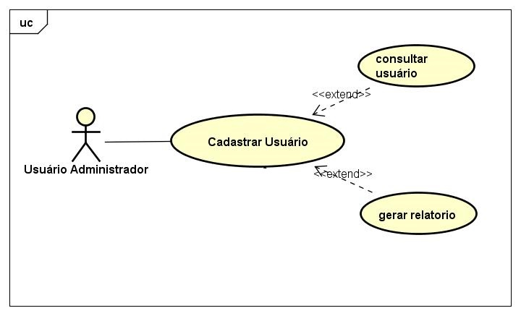

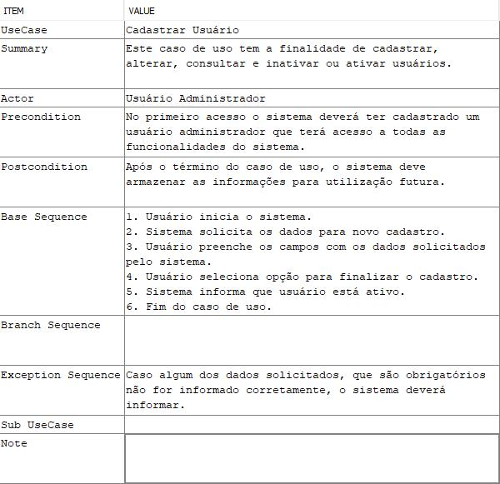

## Diagrama de Caso de Uso: Efetuar Login

Uma imagem contendo texto

Descrição gerada com muito alta confiança

Uma imagem contendo captura de tela

Descrição gerada com muito alta confiança

## Diagrama de Caso de Uso: Cadastrar Cliente

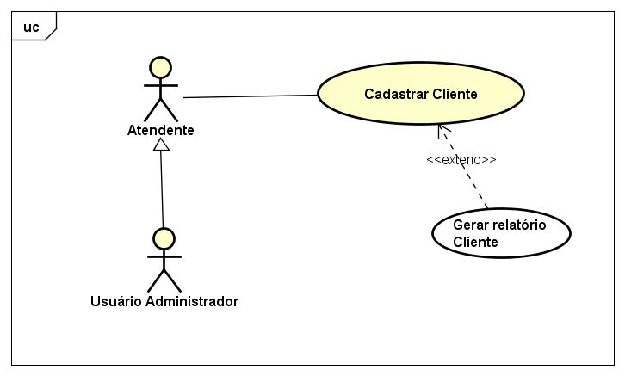

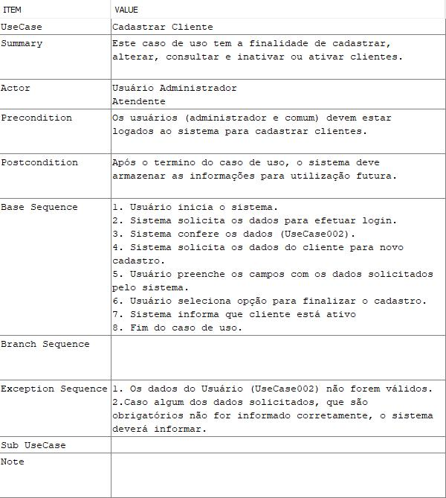

## Diagrama de Caso de Uso: Cadastrar Matéria-Prima

Uma imagem contendo texto

Descrição gerada com alta confiança

Uma imagem contendo captura de tela

Descrição gerada com muito alta confiança

## Diagrama de Caso de Uso: Cadastrar Fornecedor

Uma imagem contendo texto

Descrição gerada com muito alta confiança

Uma imagem contendo captura de tela

Descrição gerada com muito alta confiança

## Diagrama de Caso de Uso: Cadastro de Material

Uma imagem contendo texto

Descrição gerada com muito alta confiança

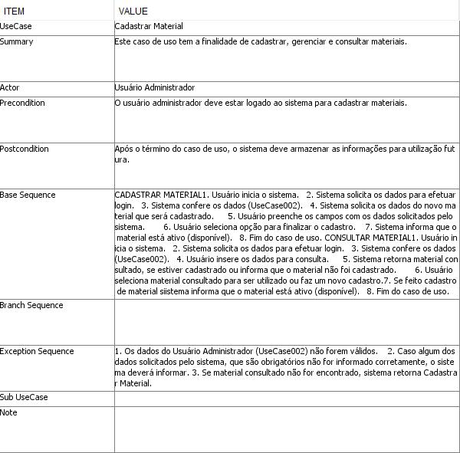

## Diagrama de Caso de Uso: Entrada e Saída de Material

Uma imagem contendo texto, mapa

Descrição gerada com alta confiança

Uma imagem contendo captura de tela

Descrição gerada com muito alta confiança

## Diagrama de Caso de Uso: Cadastro de Serviços

Uma imagem contendo captura de tela, texto

Descrição gerada com muito alta confiança

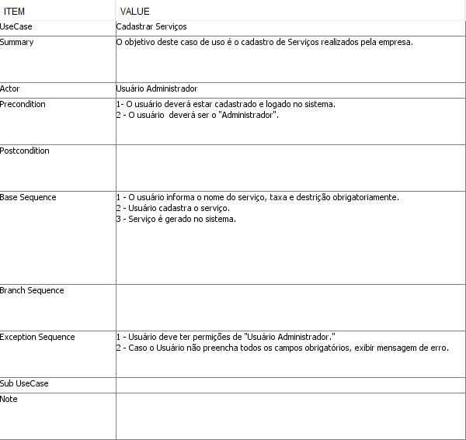

## Diagrama de Caso de Uso: Gerar Orçamento

Uma imagem contendo texto

Descrição gerada com muito alta confiança

Uma imagem contendo captura de tela

Descrição gerada com muito alta confiança

## Diagrama de Caso de Uso: Homologar Venda

Uma imagem contendo texto

Descrição gerada com muito alta confiança

Uma imagem contendo captura de tela

Descrição gerada com muito alta confiança

# Diagrama de Classe

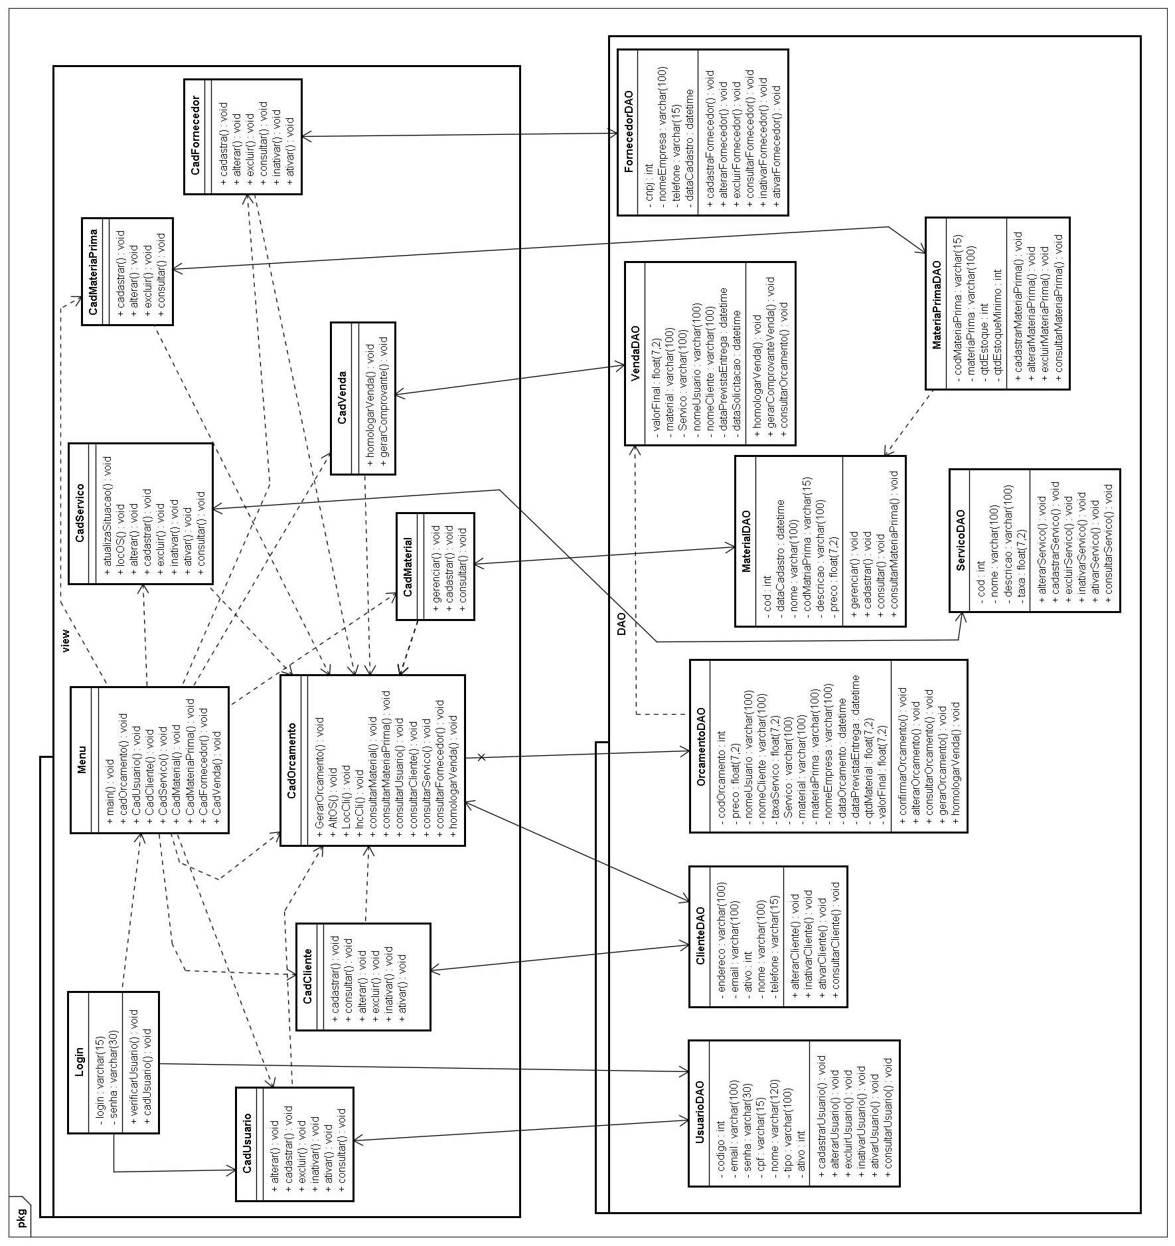

Figura 2 - Diagrama de Classes

# Protótipos de Telas

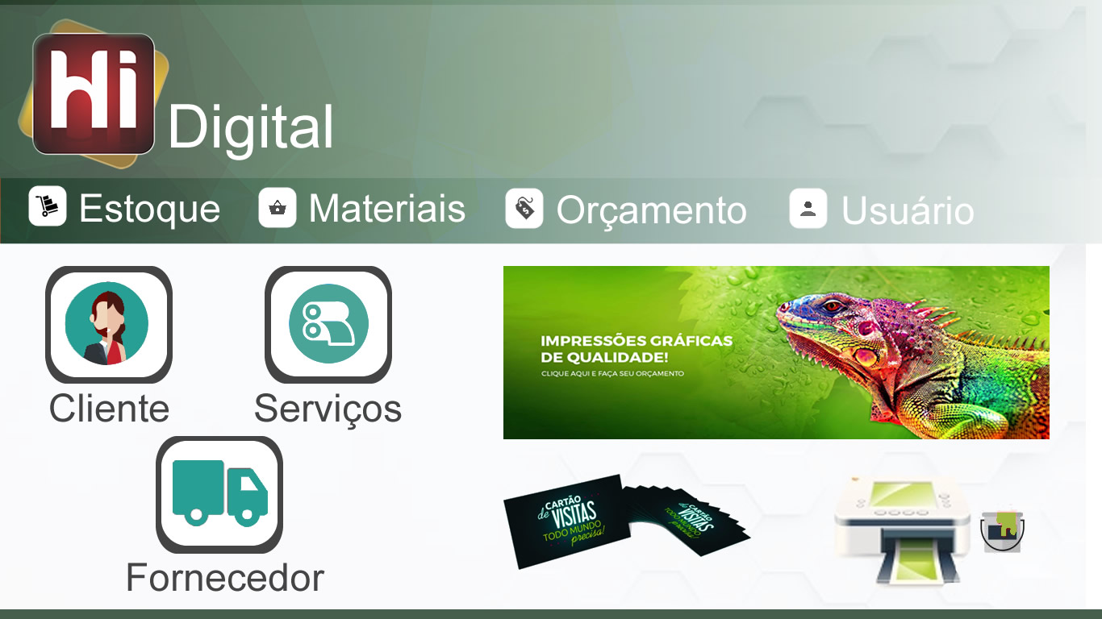

Figura 3 - Protótipo de Tela - Tela Inicial

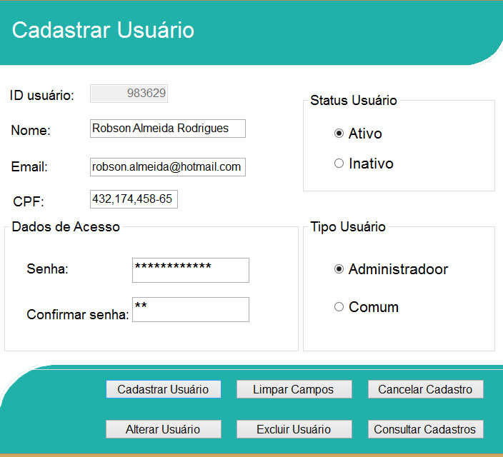

Figura 4 - Protótipo de Tela - Cadastro Usuário

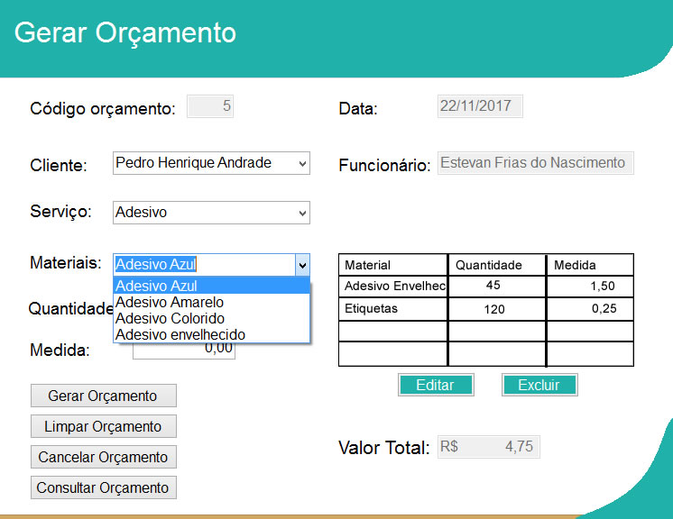

Figura 5 - Protótipo de Tela - Gerar Orçamento

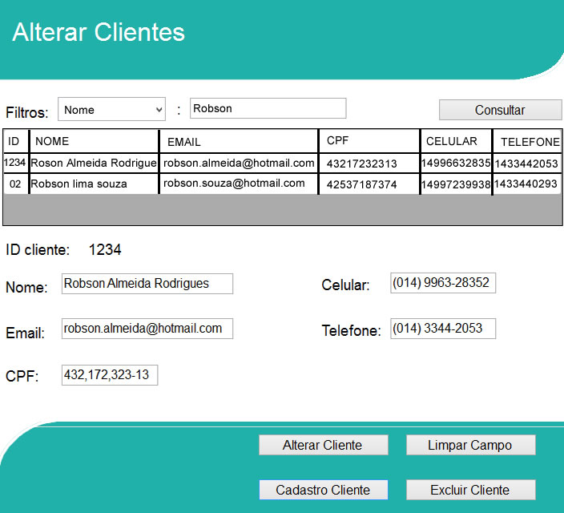

Figura 6 - Protótipo de Tela - Alterar Clientes

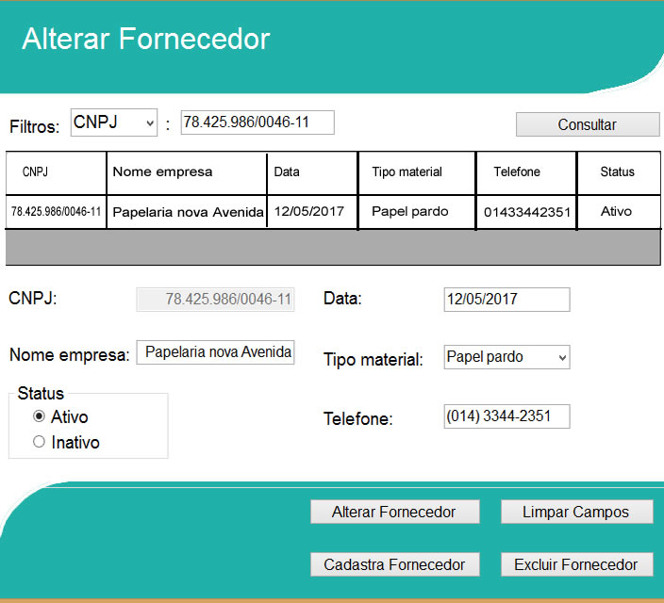

Figura 7 - Protótipo de Tela - Alterar Fornecedor

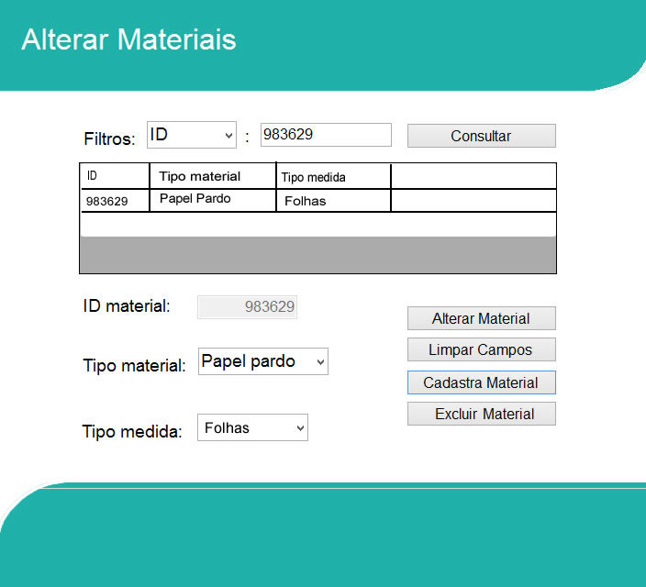

Figura 8 - Protótipo de Tela - Alterar Materiais

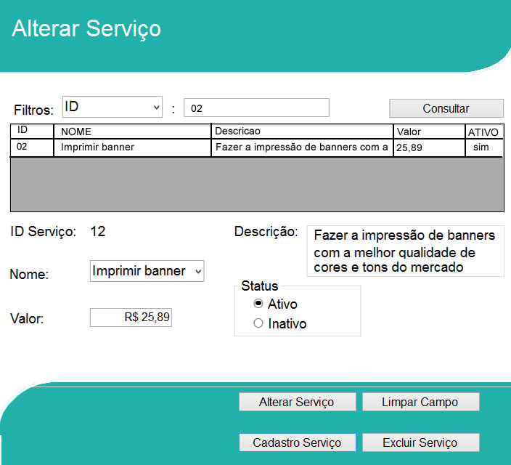

Figura 9 - Protótipo de Tela - Alterar Serviços

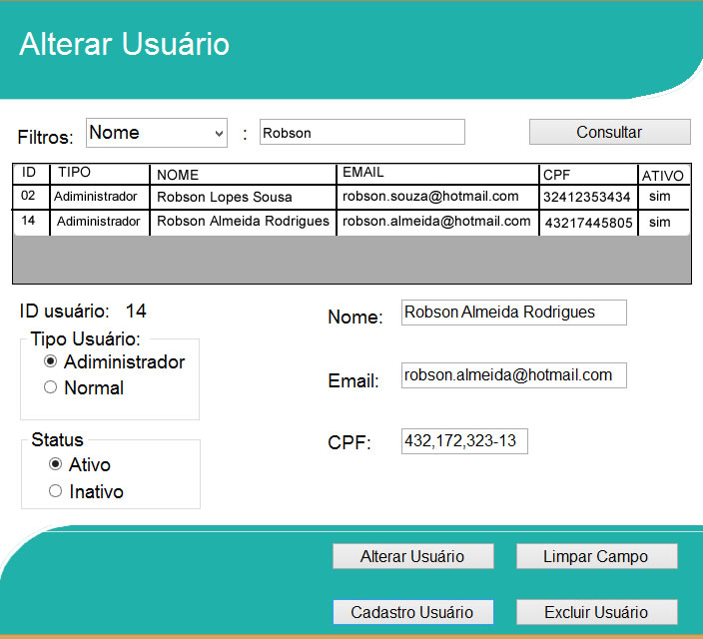

Figura 10 - Protótipo de Tela - Alterar Usuário

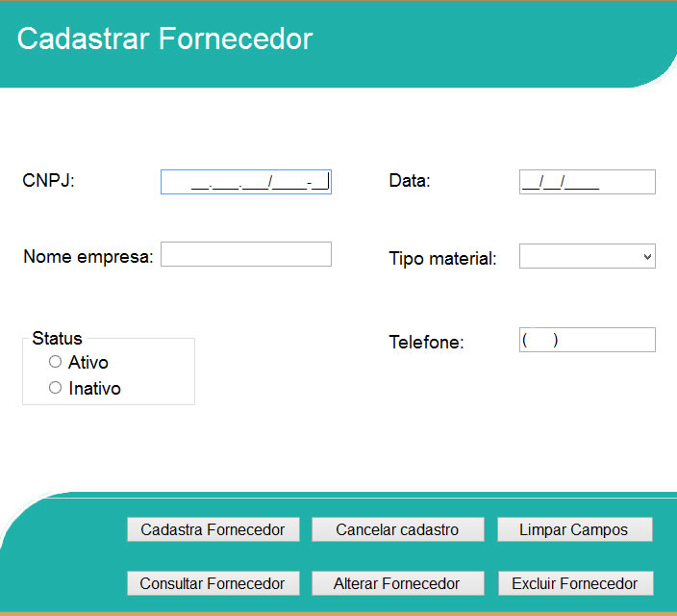

Figura 11 - Protótipo de Tela - Cadastrar Fornecedor

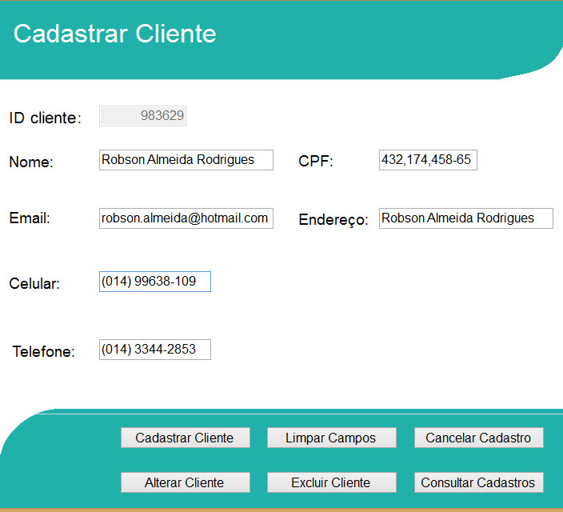

Figura 12 - Protótipo de Tela - Cadastrar Cliente

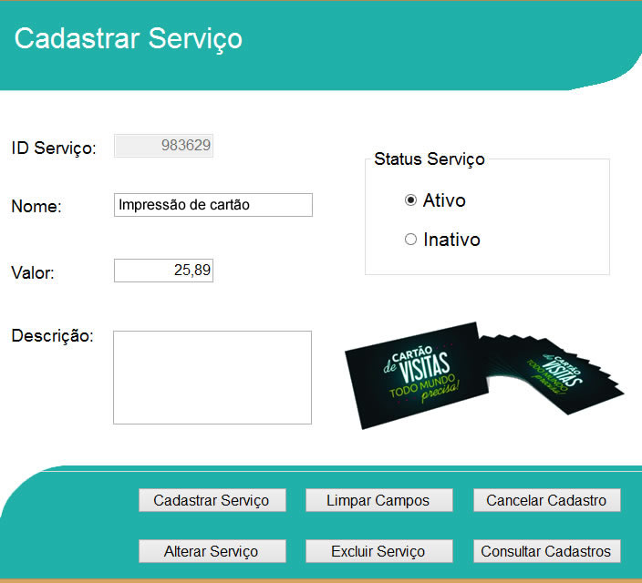

Figura 13 - Protótipo de Tela - Cadastrar Serviço

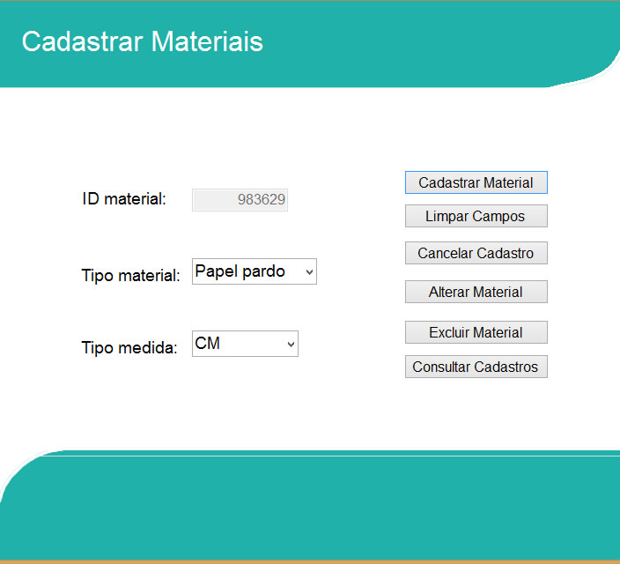

Figura 14 - Protótipo de Tela - Cadastrar Materiais

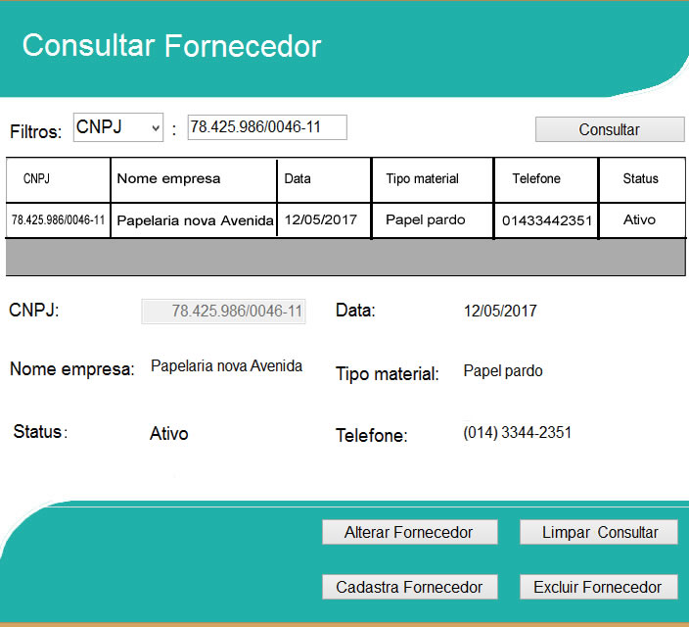

Figura 15 - Protótipo de Tela - Consultar Fornecedor

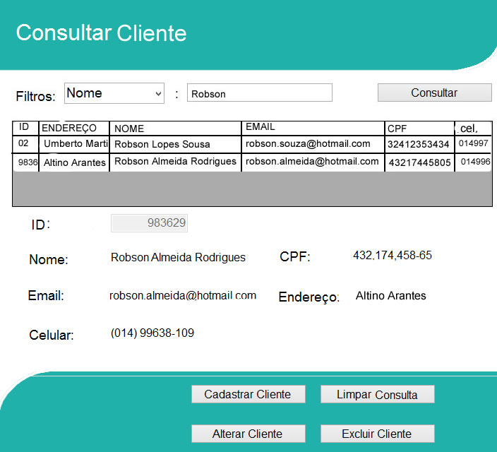

Figura 16 - Protótipo de Tela - Consultar Cliente

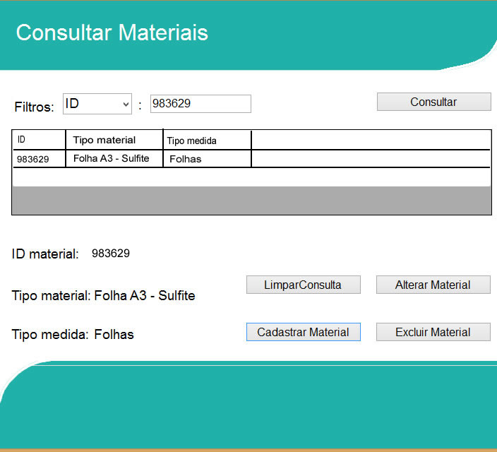

Figura 17 - Protótipo de Tela - Consultar Materiais

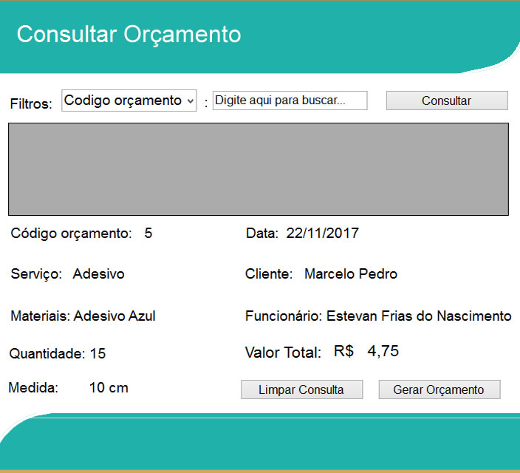

Figura 18 - Protótipo de Tela - Consultar Orçamento

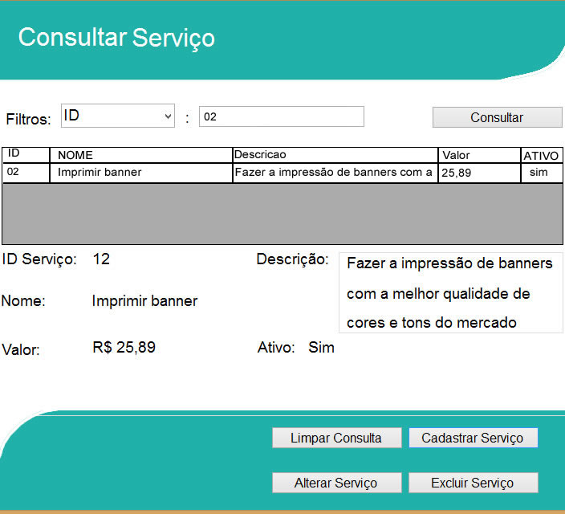

Figura 19 - Protótipo de Tela - Consultar Serviço

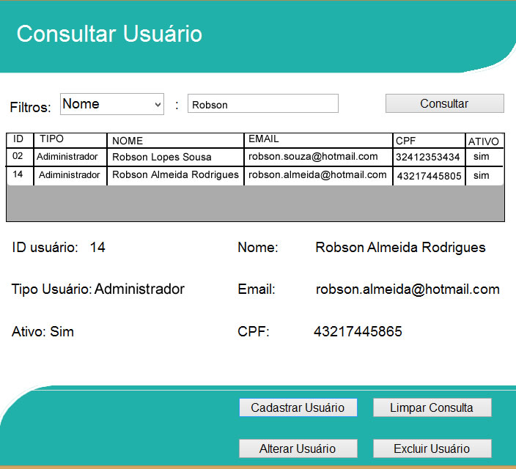

Figura 20 - Protótipo de Tela - Consultar Usuário

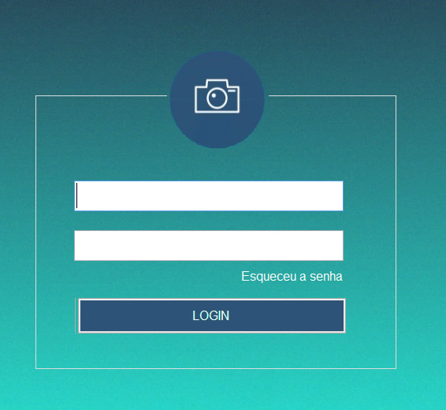

Figura 21- Protótipo de Tela - Login

# Diagrama de Sequência

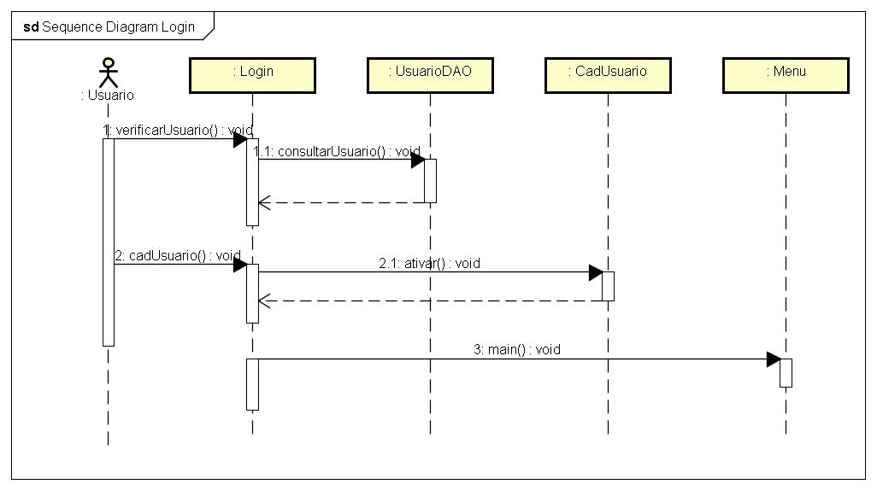

Figura 11 - Diagrama de Sequencia – Login

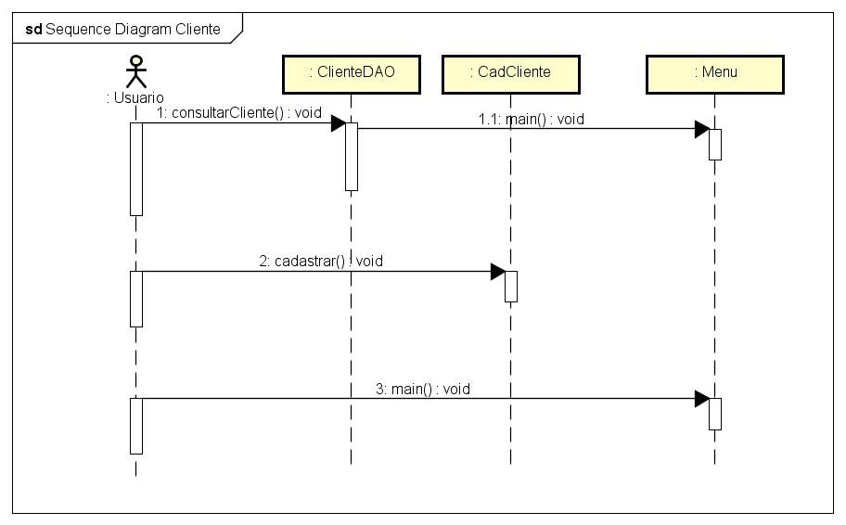

Figura 12 - Diagrama Sequencia - Cadastrar Cliente

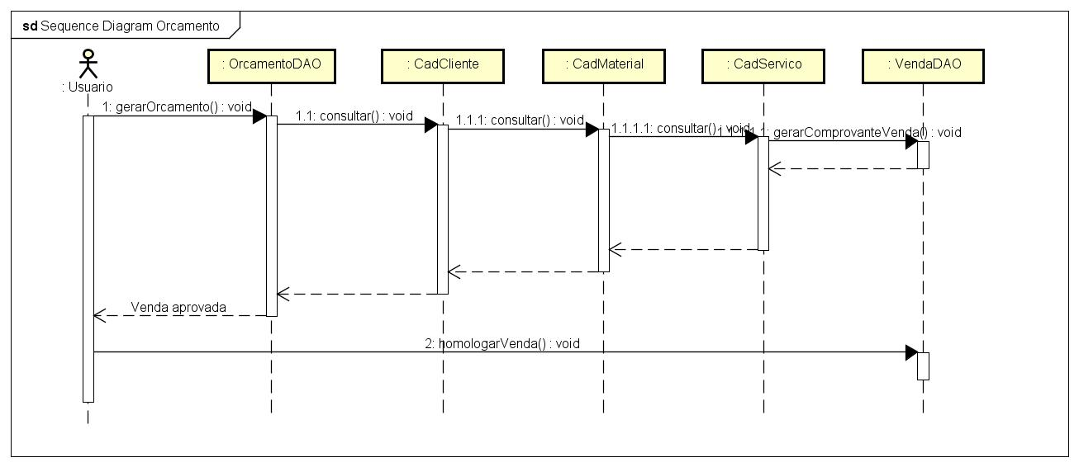

Figura 13 - Diagrama de Sequência - Gerar Orçamento

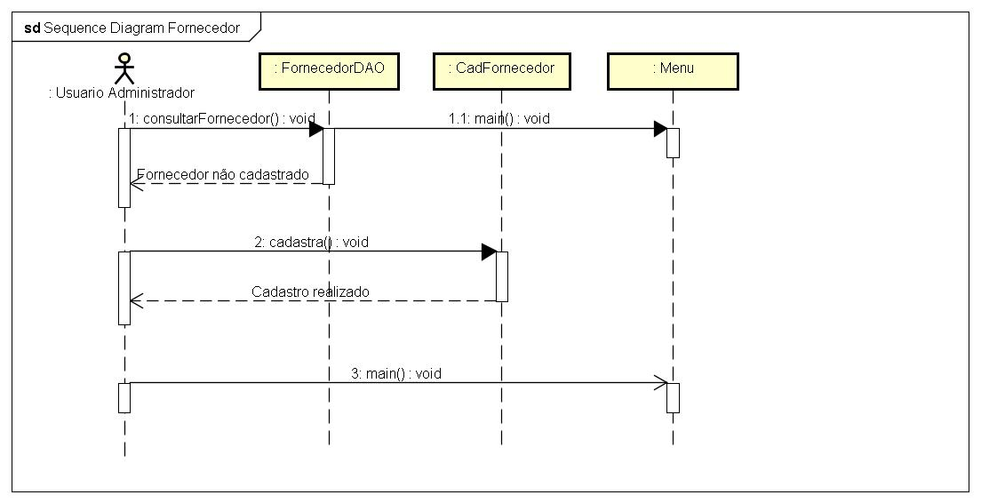

Figura 14 – Diagrama de Sequência - Cadastro Fornecedor

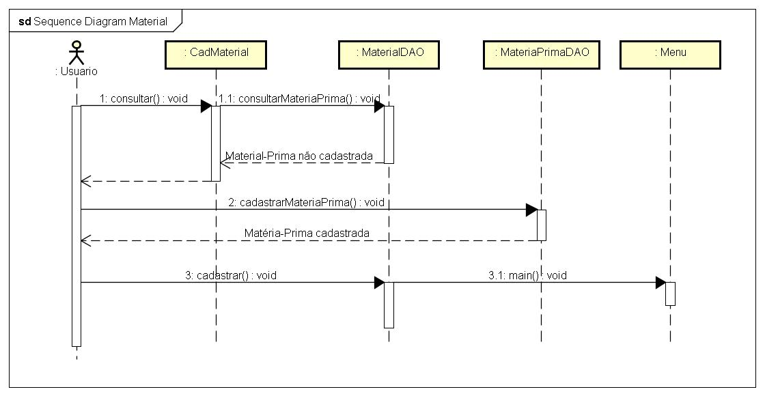

Figura 15 – Diagrama de Sequência - Cadastro Material

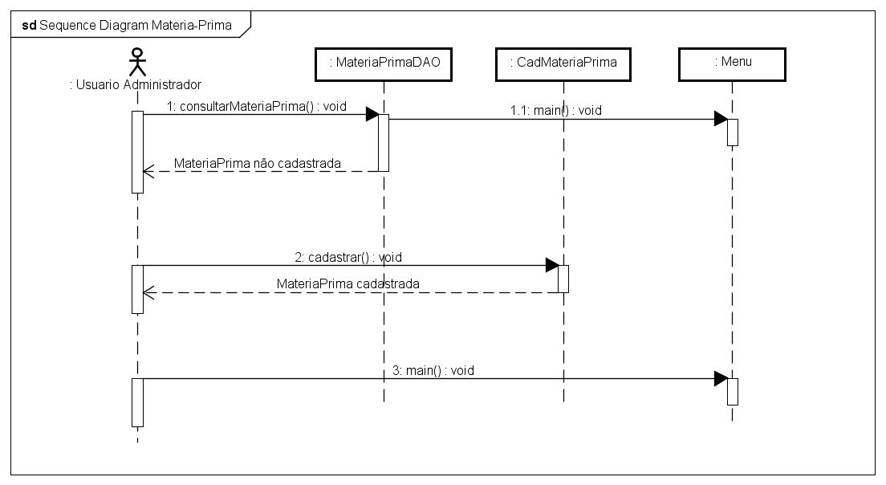

Figura 16 – Diagrama de Sequência - Cadastro Matéria-Prima

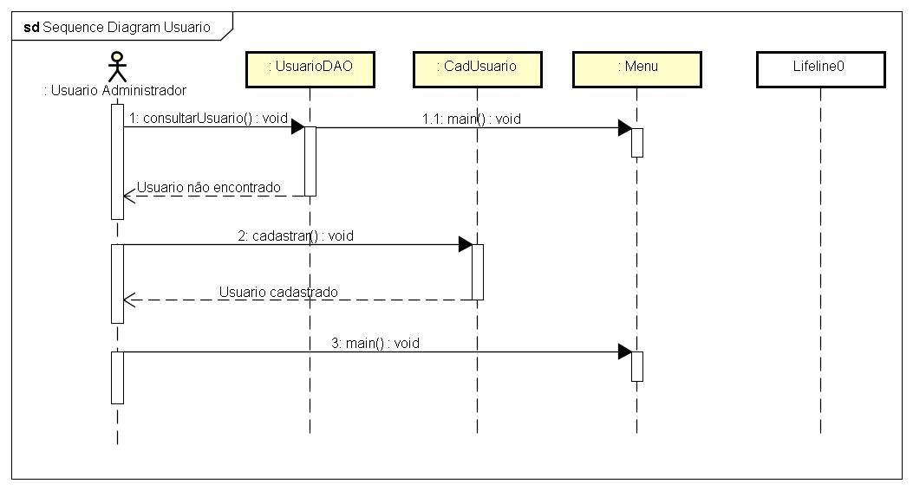

Figura 17 – Diagrama de Sequência - Cadastro Usuário

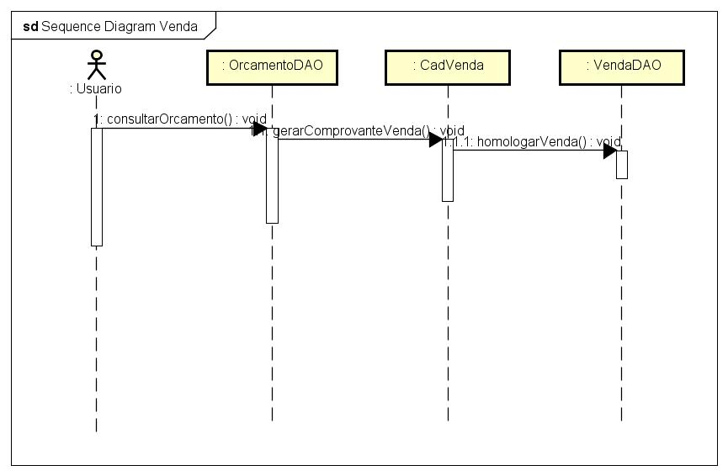

Figura 18 – Diagrama de Sequência - Homologar Venda

Os demais diagramas de sequencia de cadastro de serviço, materiais, fornecedor são similares ao de cadastro de cliente.

# Diagrama de Atividade

Uma imagem contendo captura de tela

Descrição gerada com muito alta confiança

Figura 19 - Diagrama de Atividade - Login

Uma imagem contendo mapa

Descrição gerada com alta confiança

Figura 20 – Diagrama de Atividade – Cliente

Uma imagem contendo captura de tela

Descrição gerada com muito alta confiança

Figura 21 – Diagrama de Atividade – Cadastro Usuário

Uma imagem contendo captura de tela

Descrição gerada com muito alta confiança

Figura 22 - Diagrama de Atividade - Gerar Orçamento

# Modelagem do Banco de Dados

Uma imagem contendo captura de tela

Descrição gerada com muito alta confiança

Figura 23 - Modelagem Banco de Dados - Workbench

1. Pressman, 2006